Taloyhtiön
pelastussuunnitelma

Taloyhtiön nimi



Viimeisin päivitys xx.xx.20xx

Pelastussuunnitelma päivitettävä vuosittain tai tietojen muuttuessa.

Sisällys
1. Pelastussuunnitelman säädöstausta 3
2. Talonyhtiön tiedot 4
3. Kiinteistön tekniikka ja laitteet 5
3.1 Turvallisuudesta vastaavat henkilöt 6
3.2 Pääsulut 7
4. Riskienarviointi 8
5. Väestönsuojelu 11
6. Tarpeelliset yhteystiedot ja muut asiakirjat 12
Liitteet 13
Toimintaohje onnettomuustilanteessa 14
Toimintaohje tapaturman tai sairaskohtauksen sattuessa 15
Palovaroitin 16
Huoneistopalo – jos et pääse poistumaan turvaan 17
Toimintaohje, kun naapurissa hälyttää palovaroitin 18
Toimintaohje yleisen vaaramerkin soidessa 19
Toimintaohje kemikaalionnettomuustilanteessa 20
Toimintaohje säteilyvaaratilanteessa 21
Toimintaohje sähkökatko- ja vesivahinkotilanteessa 22
Tavaroiden säilytysrajoituksia 23
Omatoiminen palotarkastuslomake 24
Pohjapiirustus 26

Pelastussuunnitelman säädöstausta

Pelastuslaki 379/2011

Pelastussuunnitelman laatimisvelvollisuus perustuu pelastuslain 14 ja 15 §:n sekä valtioneuvoston asetuksen pelastustoimesta 1 ja 2 §:n vaatimuksiin omatoimisesta varautumisesta; Pelastussuunnitelma tulee laatia asuinrakennuksiin, joissa on vähintään kolme asuinhuoneistoa.

Pelastussuunnitelman tarkoitus on herättää asukkaat huomaamaan asuinympäristön vaaratekijät ja auttaa ehkäisemään vaaratilanteet ja vahingot. Avun saapuminen voi onnettomuustilanteissa kestää pitkäänkin, joten taloyhtiössä on osattava toimia tehokkaasti ihmisten ja omaisuuden turvaamiseksi sekä vahinkojen minimoimiseksi.

Pelastussuunnitelma tulee laatia yhteistyössä rakennuksen omistajan, eli taloyhtiön ja isännöitsijän kanssa, kohteen erityispiirteet huomioiden.

Tämä pelastussuunnitelma on tarvittavien osapuolien käytettävissä ja se on pyydettäessä esitettävä pelastusviranomaiselle. Pelastussuunnitelma on päivitettävä vuosittain tai tietojen muuttuessa. Pelastussuunnitelman päivittämisestä vastaa xxxx xxxxxxx.

Allekirjoitus, isännöitsijä Allekirjoitus, hallituksen puheenjohtaja

Talonyhtiön tiedot

Taloyhtiön nimi:
Osoite:
Suunnitelma kattaa seuraavat rakennukset:
Lyhyt kuvaus rakennuksen käytöstä:
Huoneistojen lukumäärä | Asuinhuoneistojen lkm | Liiketilat, toimistot lkm | Muita tiloja lkm
Omistaja(t) |  |  | Puh.
Isännöitsijä |  |  | Puh.
Hallituksen puheenjohtaja |  |  | Puh.
Kiinteistönhoito |  |  | Puh.
Vakuutusyhtiö |  |  | Puh.
Vartiointiliike |  |  | Puh.
Muita… |  |  | Puh.

Viranomaisavun toimintavalmiusajat
Pelastuslaitos | Poliisi | Ensihoito/Sairaankuljetus
n. XX minuuttia | n. XX minuuttia | n. XX minuuttia

Kohteessa toimivat yritykset
Yritys | Vastuuhenkilö | Puhelinnumero

Kiinteistön tekniikka ja laitteet

Kiinteistön tilat on varustettu | Yhteiset tilat | Huoneistot | Liiketilat
Alkusammutuskalusto
esim. käsisammutin, pikapaloposti, sammutuspeite
Automaattinen paloilmoitin*
Palovaroitinjärjestelmä*
Palovaroittimet, sähköverkkoon kytketyt
Palovaroittimet, paristokäyttöset
Sprinklerilaitteisto*
Savunpoistoluukku
Savunpoistopuhallin
Varavoimakone
Turva- ja merkkivalaistus (uloskäytäväopasteet)
Kameravalvonta
Ilmanvaihdon hätäseis-pysäytyskytkin
Muu, mikä?

*Automaattinen paloilmoitin = koostuu keskusyksiköstä ja siihen liitetyistä paloilmaisimista, paloilmoituspainikkeista ja hälyttimistä, laite ilmoittaa automaattisesti hätäkeskukseen alkavasta palosta.

*Palovaroitinjärjestelmä = koostuu keskusyksiköstä ja siihen liitetyistä palovaroittimista, laite hälyttää kiinteistössä, HUOM! Ei yhteyttä hätäkeskukseen!

*Sprinklerilaitteisto = vesisammutusjärjestelmä, joka rajoittaa tulipalon kehittymistä.

Palovaroittimien käyttöikä on rajallinen. Virhehälytysten ehkäisemiseksi ja toimintavarmuuden takaamiseksi palovaroittimet suositellaan uusittavaksi valmistajan suosittelemalla aikavälillä yleensä 5-10 vuoden välein. Tämä koskee myös sähköverkkoon kytkettyjä palovaroittimia, ellei valmistajan käyttö- ja huolto-ohjeissa toisin mainita.

Ikääntyneiden palovaroittimien ja varoittimien paristojen vaihdot ovat suositeltavaa hoitaa keskitetysti vuokranantajan ja yhtiön/isännöitsijän kautta.

3.1 Turvallisuudesta vastaavat henkilöt

Taloyhtiöön on suositeltavaa nimetä turvallisuudesta vastaavat henkilöt.

Nimike | Henkilö / Yritys | Puhelinnumero
Turvallisuusorganisaatio
Turvallisuusvastaava
Apulaisturvallisuusvastaava
Paloteknisten laitteiden hoitajat (nimettävä!)
Automaattinen paloilmoitin/
palovaroitinjärjestelmä
Paloilmoittimen operaattorin linjavianvalvonta
Sprinklerilaitteisto
Turva- ja merkkivalot
Savunpoisto
Alkusammutusvälineet

Muut (nimettävä!)
Kiinteistönhoitaja
Väestönsuojan hoitaja
Väestönsuojan varahoitaja
Tulitöiden luvat myöntää

Pääsulut

Veden pääsulku

Kerro sulun sijainti ja toimintaperiaate sekä merkitse pohjapiirustukseen.

Sähkön pääkytkin/sähköpääkeskus

Kerro kytkimen/keskuksen sijainti ja toimintaperiaate sekä merkitse pohjapiirustukseen

Ilmastoinnin hätäkatkaisija

Kerro katkaisijan sijainti ja toimintaperiaate sekä merkitse pohjapiirustukseen

Vesikiertoisten lämmitysjärjestelmien katkaisu

Kerro sulun sijainti ja toimintaperiaate sekä merkitse pohjapiirustukseen

Riskienarviointi

Onnettomuusriskit tulee tunnistaa ja arvioida huomioiden kohteen erityispiirteet. Vaikka sama riski (esim. tulipalo tai vesivahinko) on olemassa melkein kaikkialla, on sen toteutumissyyt ja seuraukset erilaisia. Myös kyseisen onnettomuusriskin ehkäiseminen ja toiminta onnettomuustilanteessa on erilaista. Olennaista on tunnistaa onnettomuusriskit sekä arvioida niiden toteutumissyyt (kuinka se olisi meillä mahdollista ja miksi?) ja vaikutukset konkreettisesti (ihmisiin, ympäristöön, toimintaan ja omaisuuteen ym). Lisäksi tulee huomioida myös muut toimintaa uhkaavat onnettomuusriskit, jotka tulevat oman taloyhtiön ulkopuolelta (esim. kemikaalionnettomuus).

Riskit on tunnistettava ja arvioitava kiinteistön valmistuttua sekä silloin, kun toimintoja tai tiloja muutetaan. Lisäksi on säännöllisesti varmistuttava siitä, että riskienarvioinnin johtopäätelmät ovat ajantasaiset (osa omavalvontaa).

Taulukko riskikartoituksen laatimiseen seuraavalla sivulla.

Riskienarviointi
Riski | Syitä riskin toteutumiseen | Seuraus | Toimenpide/Johtopäätelmä:  Kuka korjaa? Vastuuhenkilö ja aikataulu?
Esim. Tulipalo | Sähkölaitteen vikaantuminen  Ruoan unohtuminen liedelle | Kustannukset  Henkilövahingot  Kuolema | Sähkölaitteiden kunnossapito ja määräaikaistarkastukset, turvallisuuspäällikkö tilaa sähkömiehen heti  Huolehditaan, että kaikilla asukkailla on palovaroittimet, tarvittaessa tilataan palotarkastus  Yhteisiin tiloihin hankitaan alkusammutusvälineitä
Esim. Tuhopoltto | Rakennuksen seinustalla säilytetään tavaraa | Tulipalo  Kustannukset | Tavaroita ei saa säilyttää rakennuksen seinustalla, jätekatokset väh. 8 metrin päähän
Esim. Kaasuvaara | Kemikaalivuoto  Lähirakennus palaa | Henkilövahingot  Kuolema | Asukkaiden ohjeistaminen
Esim. Tapaturmat | Jäinen piha | Henkilövahingot | Pihan hiekoittaminen  Valaistus

Riskienarviointi
Riski | Syitä riskin toteutumiseen | Seuraus | Toimenpide/Johtopäätelmä:  Kuka korjaa? Vastuuhenkilö ja aikataulu?

Väestönsuojelu

Kiinteistön väestönsuoja(t)
 | Suoja 1 | Suoja 2
Suojaluokka
Rakennusvuosi
Varsinainen suojapinta-ala
Henkilömäärä
Suojan sijainti
Määräaikaistarkastus (10 v.)

Väestönsuojien käyttökuntoon laittaminen suojautumista varten on voitava toteuttaa 72 tunnissa. Väestönsuojasta on löydyttävä materiaaliluettelo, tarpeelliset huolto- ja kunnossapito-ohjeet sekä piirustukset.

Väestönsuojan ilmanvaihtolaite on koestettava kerran vuodessa. Väestönsuojan ja sen laitteiden koestuksista, tarkastuksista ja huolloista on pidettävä päiväkirjaa. Rakennuksen omistajan ja haltijan on huolehdittava, että väestönsuojien varusteet ja laitteet ovat toimintakunnossa sekä huollettu ja tarkastettu asianmukaisesti.

Tarpeelliset yhteystiedot ja muut asiakirjat

Yhteystiedot
Hätänumero | 112
Lähin paloasema
Päivystävä palotarkastaja | 08 669 2010
Vesilaitoksen päivystysnro
Sähkölaitoksen päivystysnro
Lämpölaitos/Kaukolämpö
Hissin vikailmoitus
Myrkytyskeskus | 09-471 977, Vaihde 09-4711
Muita…?

Liitteet

Toimintaohje onnettomuustilanteessa

PELASTA vaarassa olevat ja VAROITA muita
SAMMUTA lähimmillä alkusammuttimilla, ESTÄ lisävahinkojen syntyminen
RAJOITA palo sulkemalla ovet ja ikkunat
HÄLYTÄ apua turvallisesta paikasta
 | YLEINEN HÄTÄNUMERO 112
 | Saatuasi yhteyden hätäkeskukseen ilmoita selvällä ja rauhallisella äänellä:
 |  | KUKA olet ja MISTÄ soitat
 |  | MITÄ on tapahtunut
 |  | MISSÄ on tapahtunut (osoite ja kunta)
 |  | MITÄ apua tarvitaan (onko ihmisiä vaarassa)
MISSÄ on opastus
Jos TILANNE MUUTTUU oleellisesti hätäilmoituksen jälkeen,
ilmoita siitä hätäkeskukseen

Älä sulje puhelinta ennen kuin saat siihen luvan!
Hätäkeskuksesta saatetaan soittaa sinulle takaisin,
joten älä soita muualle.
 | Kiinteistön osoite on:
ANNA loukkaantuneille ENSIAPUA omien kykyjesi mukaan
OPASTA apu kohteeseen
JAA TEHTÄVÄT, ÄLÄ TOIMI YKSIN (ellei ole pakko)!
Jos kiinteistöt on evakuoitava esim. tulipalon vuoksi, kokoontumispaikaksi on sovittu:
Ilmoita kaikista tapaturmista tai onnettomuuksista turvallisuuspäällikölle.
Isännöitsijä: |  |  |  | Puh.
Taloyhtiön puheenjohtaja: |  |  |  | Puh.
Kiinteistöhuolto: |  |  |  | Puh.
Pelastussuunnitelma löytyy:

Toimintaohje tapaturman tai sairaskohtauksen sattuessa

1. Tee nopea tilannearvio, selvitä mitä on tapahtunut
2. Estä lisäonnettomuudet
3. Pelasta vaarassa olevat
4. Hälytä lisäapua työpaikalta sekä ambulanssi numerosta 112
5. Aloita ensiapu omien kykyjesi mukaisesti
6. Jos potilaan tila muuttuu merkittävästi, ilmoita siitä hätäkeskukseen

Tärkeintä on peruselintoimintojen ylläpito. Elottomalle peruselvytys, tajuttomalle kylki-asento ja seuranta, mekaanisesti vammautuneelle suurten verenvuotojen sidonta ja murtumien tuenta. Rauhoita potilasta. Älä siirrä häntä turhaan, sairaankuljettajilla on terveet jalat tulla potilaan luokse. Ensiapu ei vahingoita potilasta. Aloita ensiapu heti ja toimi omien kykyjesi mukaisesti. Hälytä tarvittaessa lisäapua.

HÄTÄENSIAPU

Hätäensiapua tarvitaan tilanteissa, joissa henkilö sairauskohtauksen, tapaturman tai muun syyn vuoksi menee tajuttomaksi tai saa peruselintoimintoihin vaikuttavan vamman.

Tutki peruselintoiminnot:

- Koeta saada potilas hereille ravistelemalla ja puhuttelemalla.
- Tunnustele, hengittääkö potilas.

Jos potilas ei herää (ei reagoi mitenkään), etkä tunne hengitystä aloita peruspainantaelvytys.

- Hälytä ambulanssi heti 112!
- Siirrä potilas tilavaan paikkaan (pari metriä vapaata tilaa joka suuntaan).
- Aseta potilas selälleen makaamaan (”kova” alusta) ja avaa ylävartalon vaatteet.
- Aseta potilaan jalkojen alle koroke (n. 30 cm).
- Avaa potilaan hengitystiet kääntämällä päätä taaksepäin otsa-leuka otteella. Jos hengitys käynnistyy, käännä potilas kylkiasentoon, jos ei, aloita elvytys.
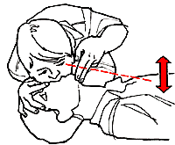
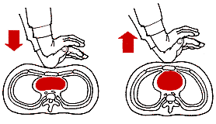

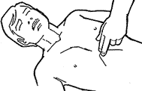

- Sulje toisella kädellä sieraimet ja pidä toisella kädellä potilaan leukaa ylhäällä. Puhalla kaksi kertaa ilmaa potilaan keuhkoihin. Muista oikeat otteet ja huulten tiiveys. Jos teet oikein, potilaan rintakehän pitäisi nousta ja laskea. Aloita painanta kahden onnistuneen puhalluksen jälkeen.
- Jos syke tuntuu, mutta potilas ei hengitä, jatka puhalluselvytystä.
- Jos syke ei tunnu, aloita painantaelvytys. Oikea painantakohta on rintalastan alapuoliskon keskikohta. Aseta kädet päällekkäin rintalastan päälle. Pidä sormet irti rintalastasta ja paina kämmenten tyvellä. Paina kädet suorina potilaan rintalastaa alaspäin n. 3-5 cm painalluksella. Rintakehän tulee selvästi painua alaspäin. Painelurytmi on n. 80 - 90 kertaa minuutissa.

Elvytyksessä oikea rytmi on 30 painallusta 2 puhallusta kohden.
Jatka elvytystä kunnes apu saapuu kohteeseen tai kunnes voimasi ehtyvät.

Palovaroitin
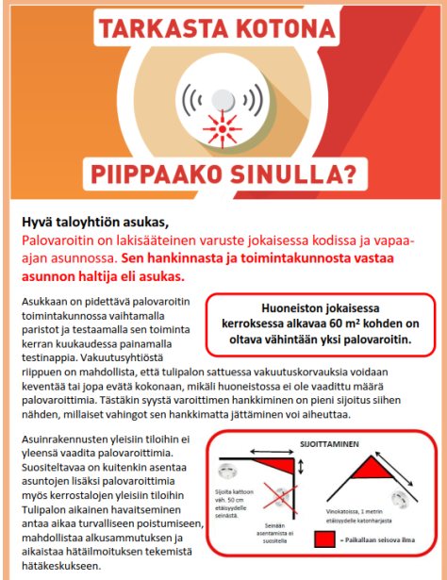

Huoneistopalo – jos et pääse poistumaan turvaan

- Sulje palavaan huoneeseen johtava ovi.

- Mieti, onko huoneistosta varatietä. Pyri parvekkeelle tai huoneeseen, jossa on mahdollisimman vähän savua ja sulje ovi perässäsi.

- Soita hätäkeskukseen ja ilmoita tilanteestasi tieto välittyy pelastustoiminnan johtajalle.

- Tiivistä ovenrakoja savun leviämisen vähentämiseksi.

- Ilmaise sijaintisi paikalle saapuville palomiehille tai muille asukkaille. Huuda parvekkeelta tai heiluta selvästi erottuvaa vaatetta ikkunassa (-sta)

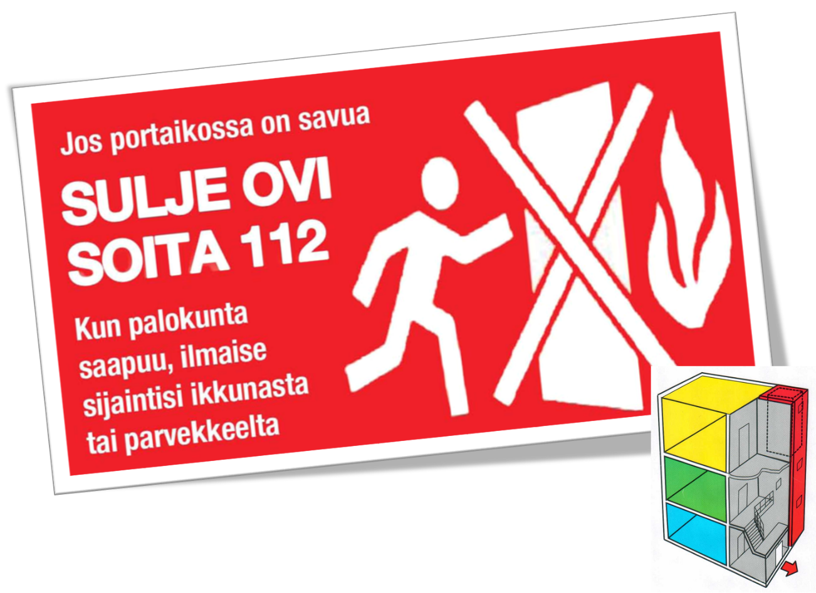

Toimintaohje, kun naapurissa hälyttää palovaroitin

- Tarkasta tilanne ennen kuin soitat apua. Onko naapuri kotona? – soita ovikelloa, koputa, kurki ikkunoista

- Onko kyseessä tulipalo? Näkyykö savua/tulta?

- Jos havaittavissa savua/tulta, soita hätänumeroon 112

- Yleisavaimen etsiminen (kiinteistöhuolto, isännöitsijä, hallituksen puheenjohtaja?). Kovassa kiireessä palokunta menee ilman avainta

- Pelastuslaitoksen opastaminen kohteeseen

Toimintaohje yleisen vaaramerkin soidessa

YLEINEN VAARAMERKKI


Yhden minuutin pituinen nouseva ja laskeva äänimerkki tai viranomaisen kuuluttama varoitus.

- Siirry sisälle. Pysy sisällä.
- Sulje ovet, ikkunat, tuuletusaukot ja ilmastointilaitteet.
- Avaa radio, televisio tai Ylen Uutisten nettisivut ja odota rauhallisesti ohjeita.
- Vältä puhelimen käyttöä etteivät linjat tukkeudu.
- Älä poistu alueelta ilman viranomaisten kehotusta ettet joutuisi vaaraan matkalla.

VIRANOMAISET ILMOITTAVAT, KUN VAARA ON OHI!

Yhden minuutin pituinen tasainen äänimerkki kertoo vaaran olevan ohi.

Toimintaohje kemikaalionnettomuustilanteessa

Kemikaalionnettomuudesta voi levitä terveydelle vaarallisia aineita. Vastaavasti lähistöllä sattuvasta tulipalosta voi levitä savukaasuja, jotka voivat aiheuttaa vaaraa terveydelle.

Toimi näin:

Ulkona

- Tarkasta tuulen suunta. Poistu kaasun alta sivutuuleen. Pyri sisälle.
- Jos et pääse sisälle, pyri korkeampaan maastokohtaan. Vältä alavia paikkoja, koska useimpien vaarallisten aineiden höyryt/kaasut ovat ilmaa raskaampia.
- Vältä hengästymistä liikkumalla rauhallisesti. Suojaa hengitystä esim. kostealla kankaalla.

Sisällä

- Pysäytä koneellinen ilmanvaihto. Sulje ja tiivistä ovet, ikkunat ja venttiilit.
- Seuraa ohjeita radiosta, televisiosta tai Yle Uutisten nettisivuilta.
- Vältä puhelimen käyttöä.
- Hengitä kostean vaatteen läpi, jos kaasun haju tuntuu.
- Pyri tarvittaessa rakennuksen yläkerroksiin, vältä kellariin menoa.

VIRANOMAISET ILMOITTAVAT, KUN VAARA ON OHI!

Toimintaohje säteilyvaaratilanteessa
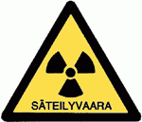

Toimi näin:

- Mene sisälle.
- Sulje rakennuksen ilmanvaihto ja tiivistä rakennus.
- Avaa radio, televisio tai Ylen Uutisten nettisivut ja odota rauhallisesti ohjeita.
- Toimi sieltä annettavien ohjeiden mukaan.
- Älä käytä puhelinta, tukkeutat puhelinverkon!
- Nauti joditabletit vasta viranomaisen kehottaessa.
- Suojaa ruoka ja vesi.
- Lisätietoja saa tiedotusvälineistä.

VIRANOMAISET ILMOITTAVAT, KUN VAARA ON OHI!

Toimintaohje sähkökatko- ja vesivahinkotilanteessa

TOIMINTA SÄHKÖKATKOTILANTEESSA

- Katso onko katkon piirissä vain tämä rakennus vai myös muut lähitalot, odota hetki sähköjen palautumista
- Pysy rauhallisena ja varmista, ettei katko johdu tulipalosta. Katkaise virta päällä olevista sähkölaitteista (liesi, pesukoneet, yms.), ettei sähköjen palaaminen aiheuta vaaratilannetta.
- Varmista, ettei hisseihin ole jäänyt ihmisiä
- Jos katko vain ko. kiinteistössä, ota yhteys kiinteistöhuoltoon (katso yhteystiedot sivulta 4) tai jos et saa kiinteistöhuoltoa kiinni, ota yhteys sähkölaitokselle (sivu 13).
HUOM! Lämmöt katkeavat sähkökatkotilanteessa!

TOIMINTA VESIVAHINKOTILANTESSA

Selvitä etukäteen veden pääsulun ja laitekohtaisten sulkujen sijainnit.

- Katkaise vuotokohteesta ja sen läheisyydestä sähkö
- Pyri tyrehdyttämään vuoto esim. sulkemalla veden pääsulku tai käyttämällä kangasta, teippiä tms. Ja kutsu kiinteistönhoitaja arvioimaan tilanne.


- Rajoita vesivahinkoja ohjaamalla vesi pois aroista kohteista (sähkölaitteet tms.) tai siirtämällä niitä kauemmaksi. Aseta astioita vuotokohdan alle.
- Ilmoita tapahtuneesta isännöitsijälle.
- Jos vuoto on erittäin runsasta, soita 112
- Kun vuoto on saatu tyrehtymään, aloita jälkivahinkotoimet
- Ilmoita vahingosta vakuutusyhtiölle

Tavaroiden säilytysrajoituksia

Asunnoissa saa säilyttää normaalin kodin irtaimiston lisäksi:

- Erittäin helposti syttyviä, helposti syttyviä ja syttyviä palavia nesteitä sekä palavia aerosoleja (esim. bensiini ja spraymaalit) yhteensä enintään 25 litraa
- Palavia nesteitä, joiden leimahduspiste ylittää 55 °C (esim. diesel ja polttoöljy), saa säilyttää enintään 50 litraa
- Nestekaasua saa säilyttää enintään 25 kg
- Ilotulitusvälineet, enintään 5 kg (netto), on säilytettävä lukitussa kaapissa siten, ettei niiden läheisyydessä ole sellaisia lämmönlähteitä tai tulenkäsittelyä, joka voisi aiheuttaa tulitteiden syttymisen

Autotallit/-hallit
- Erillisessä palo-osastoidussa autotallissa saa säilyttää auton ja autonrenkaat, mopon, perämoottorin, auton huoltoon tarvittavat varaosat ja työkalut sekä ulkoiluun ja liikuntaan liittyvät välineet
- Ajoneuvosuojissa säilytettävässä ajoneuvossa sisällä olevaa polttoainetta ei lasketa säilytysmääriin
- Autotallissa voi säilyttää helposti palavia nesteitä (esim. bensiini) enintään 60 litraa ja enintään 200 litraa palavia nesteitä (esim. diesel), joiden leimahduspiste on yli 55 °C
- Nestekaasua autotallissa saa säilyttää irtosäiliöissä enintään 25 kg
- Yhteisten autotallien, -hallien ja -katosten maksimimäärä on koko tallille, ei esim. per asukas. Taloyhtiö voi lisäksi omissa säännöissään rajoittaa tai kieltää muiden kuin ajoneuvojen säilytyksen/varastoinnin autosuojassa.

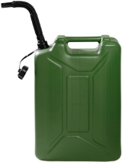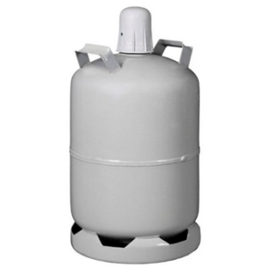

Omatoiminen palotarkastuslomake

Tarkastettu rakennus tai alue | PVM | Tarkastaja
Tarkastuksen kohde |  |  | √ | ×
Kiinteistön osoitenumero selvästi näkyvillä
Pelastustiet on merkitty ja ne ovat esteettömät
Uloskäytävät ja varatiet ovat vapaana tavaroista
Poistumistiemerkinnät ovat puhtaat ja paikallaan eikä niitä ole peitetty
Uloskäytävillä sijaitsevat ovet on avattavissa ilman avainta
Alkusammutusvälineet ovat toimintakunnossa merkityillä paikoillaan
Käsisammuttimien määräaikaistarkastukset on suoritettu
Sammuttimien edustat ovat vapaana tavaroista
Sammuttimien merkinnät ovat puhtaat ja paikallaan eikä niitä ole peitetty
EA-välineitä on saatavilla ensiapukaapeista.
EA-välineiden päiväykset ja pakkaukset ovat kunnossa
Ylimääräinen (tarpeeton) palava materiaali on poistettu sisätiloista
Rakennusten ulkoseinustoille ei ole kertynyt tavaraa (tuhopolttojen ehkäisy)
Jätekatokset riittävän kaukana rakennuksesta (väh. 8 metriä) tai ne ovat palo-osastoituja ja lukittuja
Ilmanvaihtokonehuoneissa, sähköpää- ja ryhmäkeskuksissa ei varastoida tiloihin kuulumatonta tavaraa
Palo-ovet pidetään suljettuna, ellei niitä ole varustettu sulkulaittein
Palo-ovet sulkeutuvat ja salpautuvat tiiviisti
Osastointi on ehyt ja läpiviennit on tiivistetty
Pääsulut (vesi, sähkö, happi, yms.) merkitty
Ilmanvaihtolaitteistot ovat puhdistettu määrävälein

Tarkastuksen kohde | √ | ×
Sähkölaitteistolle on tehty määräaikaistarkastus
Sähkömoottorien tuuletus on esteetöntä
Viallisia tai puutteellisia sähkölaitteita/ -johtimia ei esiinny
Kiinteät sähköasennukset ovat asianmukaisesti kiinnitettynä
Sähkökeskuksien edustat ovat vapaana tavaroista
Valaisimet riittävän etäällä syttyvästä materiaalista
Piha-alueiden aitaus, opasteet, valaistus ja liukkaudenesto on kunnossa
Talotikkaat, lapetikkaat ja kattosillat sekä kiinnityspisteet ovat kunnossa
Tulisijojen kunto ja suojaetäisyydet palaviin materiaaleihin
Tulisijojen nuohous
Ilmoitustauluilla esitettävät turvallisuusasiat ja toimintaohjeet ovat paikallaan ja päivitetty
Asukkaille on jaettu toimintaohjeet alkusammutukseen, hätäilmoituksen tekemiseen, onnettomuustilanteissa toimimiseen sekä toimintaan yleisen vaaran merkin kuultaessa
Asuinhuoneistoissa on riittävä määrä toimivia palovaroittimia 1 kpl/60 m²/kerros
Sprinklerilaitteiston kuukausikokeilut, vuosihuollot ja määräaikaistarkastus on tehty asianmukaisesti
Paloilmoittimen kuukausikokeilut, vuosihuollot ja määräaikaistarkastus on tehty asianmukaisesti
Turva- ja merkkivalojen testit on tehty neljä kertaa vuodessa
Huomioitavaa:

Pohjapiirustus

Lisää tähän liitteeksi kiinteistön rakennuksien asema- ja pohjapiirustukset, joihin on lisätty pelastustiet, palo-osastojen rajat, alkusammuttimien ja pääsulkujen sijainnit, poistumisreitit, sähköpääkeskus, palotekniset laitteet ja muut käyttäjien kannalta merkittävät turvallisuusasiat.

